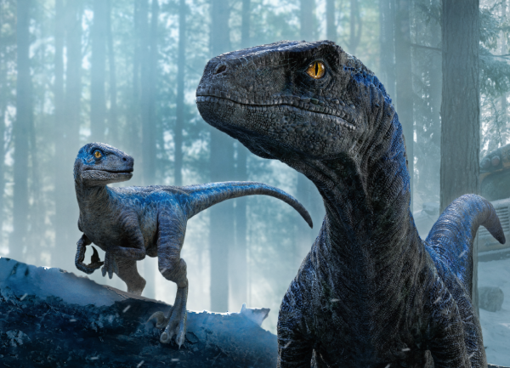
Jurský svet: Nadvláda
(Jurassic World: Dominion)
Premiéra: 9. 6. 2022

UIP - Universal, USA, 2022
Réžia: Colin Trevorrow
Scenár: Colin Trevorrow, Emily Carmichael
Hudba: Michael Giacchino
Kamera: John Schwartzman
Hrajú: Chris Pratt, Bryce Dallas Howard, Jeff Goldblum, Laura Dern, Sam Neill

Dinosaury žijú medzi nami. Veľkolepý záver k filmom Jurský park a Jurský svet hľadá odpoveď na otázku, či by sme prežili medzi dinosaurami. Colin Trevorrow, režisér prvého dielu, pod dohľadom producenta Stevena Spileberga vytvoril sen každého fanúšika o napätí, akcii a prehistorických jašteroch.
Príbeh filmu Jurský svet: Nadvláda sa odohráva štyri roky po zániku ostrova Isla Nubar, pôvodného domova oživených jurských tvorov. Medzitým sa začali kontrolovane aj nekontrolovane rozmnožovať, v dôsledku čoho sme si museli zvyknúť na ich prítomnosť v našom ekosystéme a na to, že už pravdepodobne nestojíme na vrchole potravinového reťazca. Na jednej strane sú ľudia, ktorí chcú túto novú obrovskú silu využiť vo svoj prospech, a na druhej strane ľudia, ktorí im v tom chcú zabrániť a snažia sa udržať svet v čo najväčšej rovnováhe. Patrí k nim aj Owen Grady (Chris Pratt) a jeho priateľka Claire (Bryce Dallas Howard), ktorí v prvých dvoch filmoch získali patričné skúsenosti. Doplnia ich ich hviezdy Jurského parku, paleontológovia Alan Grant (Sam Neill) a Ellie Sattlerová (Laura Dern), a teoretik so zmyslom pre detail Ian Malcolm (Jeff Goldblum). Všetci sa púšťajú do dych berúceho boja s časom, ľudskými a jašterími nepriateľmi, aby sa pokúsili o nemožné v situácii, ktorá netrvá päť minút, ale dvanásť.
"Tento film vnímam ako oslavu toho, čo pred rokmi vytvorili spisovateľ Michale Crichton a Steven Spielberg," hovorí režisér Colin Trevorrow. "Keď vidíte postavy z Jurského sveta v interakcii s tými, ktoré sme vytvorili my, všetko do seba zapadá. Preto tento príbeh úspešne pokračuje už toľko rokov," dodáva režisér.
Jurský svet je však, samozrejme aj o dinosauroch, pričom tvorcovia filmu hovoria o celom rade nových, doteraz nevidených druhov, ktoré sa objavia na plátne. Môžete sa tešiť najmä na "domáceho miláčika" menom Gigantosaurus, na ktorého bude dokonca Tyranosaurus Rex krátky.

Prístupnosť: nevhodné pro vekovú kategóriu maloletých do 12rokov
Žáner: dobrodružný / akčný
Verzie: slovenský dabing (2D,3D), anglicky so slovenskými titulkami (2D, IMAX, ATMOS, 4DX
Stopáž: 147 min
Formát: 2D a 3D DCP, IMAX 2D, 4DX, zvuk 5.1, 7.1, ATMOS
Monopol do: 9. 6. 2025

